03.04.2020 Е-81
Урок української літератури. Тема: Розвінчання національного нігілізму, духовної обмеженості на матеріалі українізації (Мина, Мокій, дядько Тарас, тьотя Мотя).
Актуальність п’єси для нашого часу.
Інструкція до вивчення теми уроку
- Ознайомтеся з теоретичним матеріалом уроку.
- Запишіть основні положення до зошита.
- Прочитайте скорочено комедію «Мина Мазайло». https://www.ukrlib.com.ua/styslo/printit.php?tid=3364
- Виконайте тести для самоперевірки.

Теоретичний матеріал до уроку
1. Історія створення п’єси
У «Спогадах про Миколу Куліша» дружина драматурга згадувала: «Коли працював над своїм «Миною», Микола якось зайшов до загсу і там прочитав список змінених прізвищ. Там було одне прізвище – Гімненко, змінене на Алмазов. Це його так розсмішило, що вирішив вставити цей випадок у п’єсу».
2. Жанрова специфіка твору
- Літературознавці й критики не були одностайними у визначенні жанру п’єси «Мина Мазайло». М.Куліш визначив свій твір як філологічний водевіль; Ю.Лавріненко – політична комедія; Лесь Танюк – філологічна комедія, яку важко перекласти іншою мовою. У шкільній програмі жанр п’єси «Мина Мазайло» трактується як сатирична комедія. Пригадайте це жанрове визначення.
Сатирична комедія – це твір, у якому за допомогою сатиричних засобів різко висміюються суттєві суспільні вади, зображуються смішні (комічні) події, персонажі. (див. запис у словниках)

3. Основний конфлікт твору.
1928 року Микола Куліш пише п’єсу «Мина Мазайло». Свою комедію письменник створив на «живому матеріалі», який дало йому спостереження над запроваджуваним у 20-ті роки минулого століття процесом українізаціЇ
- Що ви знаєте про українізацію з історії?

Українізація –1. Політика радянської влади у 20-ті роки XX століття;
2. Процес відродження української мови, втраченої внаслідок дискримінації, упровадження в усі сфери її вживання на історичних українських територіях.

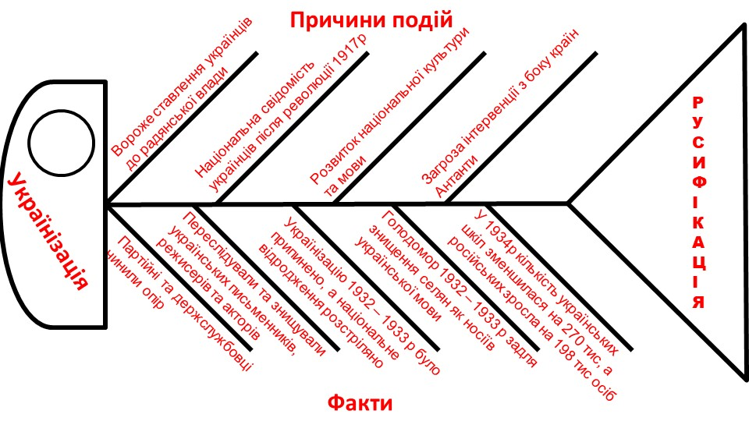

4. Характеристика персонажів
Дійові  особи | Позиції до українізації | Ставлення до української мови | Герої за поглядами
Мина Мазайло | робить опір українізації | відмовляється від української мови | манкурт
Мокій | наївний,вірить в українізацію,розпочату більшовиками | вивчає і пропагує українську мову | має певні риси патріота
Тьотя Мотя | вороже ставиться до українізації, вважає, що все минеться | українську мову вважає «австріяцькою видумкою» | шовіністка
Дядько Тарас | вважає, що українізація для того, щоб виявити українців і знищити | вболіває, але не хоче вносити нічого нового | націоналіст

Для зацікавлених: скориставшись кодом, перегляньте
виставу «Мина Мазайло»

Практичне завдання
Літературний диктант «Мина Мазайло»
(кожна правильна відповідь – 1 бал)

- У якому місті розгортаються події п’єси?
- Через що посварилися й образили одна одну мати й Рина?
- Назвіть повне ім’я Рини, дочки Мини Мазайла.
- Яке завдання дала Рина подрузі Улі?
- Вірш якого поета Уля знайшла для Мокія?
- Чому Мина Мазайло вирішив змінити прізвище?
- Під яким прізвищем він відрекомендувався своїй майбутній дружині?
- Що хотів додати до свого прізвища Мокій?
- Кого запросив Мазайло для вивчення правильної вимови?
- Якої думки був про українізацію дядько Тарас?
- Які варіанти прізвища пропонував дядько Тарас, з якими прізвищами вони в нього асоціювалися?
- За що Мину Мазайла звільнили з посади?

